ỦY BAN NHÂN DÂN HUYỆN PHÚ XUYÊN
TRƯỜNG MẦM NON CHUYÊN MỸ

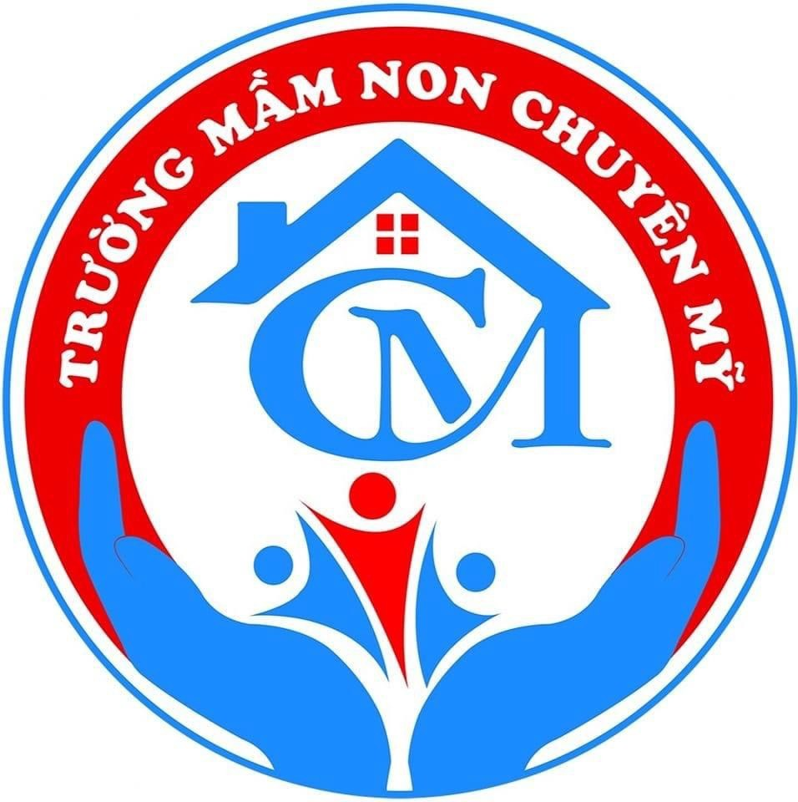

GIÁO ÁN
LĨNH VỰC: PHÁT TRIỂN TÌNH CẢM – KĨ NĂNG XÃ HỘI

Đề tài: Hoạt động steam “Dạy trẻ tìm hiểu về rác thải nhựa
và cách giảm thiểu rác thải nhựa ra môi trường
Lứa tuổi: 5-6 tuổi
Thời gian: 25-30 phút
Người dạy: Đinh Thị Nga
Ngày dạy: 30/10/2023

Năm học 2023-2024
GIÁO ÁN
ỨNG PHÓ BIẾN ĐỔI KHÍ HẬU VÀ BẢO VỆ MÔI TRƯỜNG
Lĩnh vực phát triển tình cảm- kỹ năng xã hội
Đề tài: Hoạt động steam “Dạy trẻ tìm hiểu về rác thải nhựa
và cách giảm thiểu rác thải nhựa ra môi trường
Lứa tuổi: 5-6 tuổi
Thời gian: 25-30 phút
Người dạy: Đinh Thị Nga
Ngày dạy: 30/10/2023
I. MỤC ĐÍCH- YÊU CẦU
1. Khoa học (S)
- Trẻ biết rác thải nhựa bao gồm nhiều loại: túi nilon, hộp nhựa, hộp xốp, ống hút…
- Trẻ rác thải nhựa là chất khó phân hủy trong môi trường tự nhiên, phải mất thời gian dài mới phân hủy hết.
- Trẻ biết tác hại của rác thải nhựa đối với môi trường.
- Trẻ biết cách so sánh và phân loại nhóm rác thải theo chất liệu.
- Biết được tác dụng của việc phân loại phế thải là để tái sử dụng và bảo vệ môi trường
2. Công nghệ (T)
- Biết sử dụng máy tính, tivi để tìm hiểu tác hại của rác thải đến môi trường, học cách phân loại rác…
- Biết sử dụng các dụng cụ để làm thí nghiệm: ngâm giấy, đốt giấy ( dưới sự hỗ trợ của cô)
- Biết sửa dụng máy tính để tham khảo các mẫu đồ dùng đồ chơi từ phế liệu.
3. Kỹ thuật (E)
- Phát triển kĩ năng phán đoán, ghi nhớ có chủ định, kĩ năng so sánh tổng hợp.
- Sử dụng những vật liệu như kéo, băng dính…để làm ra các sản phẩm.
4.Nghệ thuật (A)
- Củng cố một số kỹ năng trong hoạt động tạo hình: cắt dán, vẽ…Trẻ biết trang trí cho sản phẩm trong dự án của mình đẹp mắt (trang trí túi giấy, đồ chơi từ phế liệu..)
- Trẻ có kĩ năng hợp tác làm việc theo nhóm.
- Giáo dục trẻ có ý thức bảo vệ môi trường. Biết đưa ra các giải pháp để hạn chế rác thải nhựa cho môi trường.
5. Toán học (M)
- Biết tính toán, đo đạc, ước lượng để tạo ra các sản phẩm đẹp mắt.
II. Chuẩn bị:
1. Địa điểm tổ chức: Trong lớp
2. Đồ dùng:
* Chuẩn bị của cô:
- Giáo án điện tử có nội dung bài học.
- Nhạc bài hát: Chiến binh xanh, Chung tay bảo vệ môi trường, Em yêu màu xanh…
- Thùng nhựa đựng các loại phế thải đã qua xử lý do phụ huynh và giáo viên thu gom
* Chuẩn bị của trẻ:
- 3 khay nhựa để trẻ làm thí nghiệm
- 3 thùng rác để phân loại phế thải.
- Bàn ngồi theo nhóm.
- Một số nguyên liệu tạo hình: bút màu, kéo, hồ, keo sữa, nhũ, màu nước, dây bện các màu, dây gai, đăng ten , giấy xi...,
- Một số loại rác thải đã làm sạch (hộp sữa chua, vỏ hộp, lõi giấy vệ sinh, chai thủy tinh, túi giấy, giấy báo cũ, thìa sữa chua, cốc giấy, đĩa giấy....
- Giá trưng bày sản phẩm.
* Chuẩn bị của phụ huynh:
- Nhờ phụ huy nh quyên góp các loại rác thải nhựa đã được xử lý sạch.
III. Cách tiến hành.
Hoạt động của cô | Hoạt động của trẻ
* E1: Khơi gợi, gắn kết.  - Chào mừng tất cả các con đến với chương trình “Chiến binh xanh- bảo vệ môi trường” !  - Giới thiệu khách.  - Cô giới thiệu 3 đội chơi.  Và bây giờ các đội đã sẵn sàng bước vào chương trình ngày hôm nay chưa? Xin mời các đội hãy đến một vũ điệu vô cùng sôi động mang tên “ Vũ điệu chiến binh xanh”!  * Hoạt cảnh: xuất hiện Cô lao công đang thu gom rác thải.  - Cô lao công: Ôi rác ở đâu ra mà nhiều thế, cứ thế này thì đến tối mình cũng không kịp về nhà nấu cơm mất.  + Xin chào tất cả các bạn nhỏ, cô xin tự giới thiệu cô là Dương, công nhân công ty môi trường, nhiệm vụ của cô là hàng ngày tho gom và phân loại rác thải, cô mong muốn chương trình hôm nay cô các con hãy cùng cô giảm thiểu rác thải, chung tay bảo vệ môi trường, các con có đồng ý không nào?  - Chúng mình thấy công việc của cô có đang trân trọng không nào, cùng nổ một chàng pháo tay thật lớn để cảm ơn cô nhé.  * E2+ E3: Tìm hiểu “nguyên nhân, hậu quả của rác thải nhựa và đưa ra biện pháp bảo vệ môi trường”  HĐ 1: Tìm hiểu hậu quả của rác thải nhựa.  Ngay sau đây xin mời các đội bước vào phần thứ nhất mang tên “Phòng thí nghiệm chiến binh xanh”  Trước khi bước vào làm thí nghiệm cô có một câu hỏi dành cho cho chúng mình: Hàng ngày mẹ các con đi chợ thường dùng gì để đựng đồ ăn hoặc thực phẩm?  - Đúng rồi thường ngày đi chợ mẹ các con thường dùng túi nilon, hộp nhựa, hộp xốp…để đựng đồ ăn. Và những loại đồ dùng đó đều làm từ nhựa đấy, và để khám phá xem những đồ dùng đó có tốt không hay có tác hại gì không chúng ta cùng nhau làm thí nghiệm nhé.  - Cô chia lớp mình về 3 nhóm, xin mời bạn đội trưởng lên lấy đồ dùng của nhóm mình.  + Nhóm 1: thí nghiệm xé giấy và xé túi nilon.  + Nhóm 2: Ngâm túi nilon và giấy vào nước.  + Nhóm 3: Đốt giấy và túi nilon ( Cô giáo hỗ trợ)  - Chúng mình hãy cùng nhau thực hành và thảo luận khoảng 2-3 phút)  - Đã hết thời gian mời 3 bạn đội trưởng chia sẻ về những thí nghiệm vừa làm và rút ra kết luận.  - Khi làm thí nghiệm chúng mình thấy điều gì đã xảy ra?  - Cô kết luận: Túi nilon thì rất là dai, không tan trong nước và khi đốt thì biến hành một loại nhựa có màu đen chứ không biến mất, điều này chứng tỏ là túi nilon rất khó phân hủy. Và các nhà khoa học đã chứng minh rằng trong môi trường tự nhiên thì túi nilon phải mất một thời gian rất là dài khoảng 500 năm mới phân hủy hết. Vậy các con tưởng tượng xem nếu mỗi ngày chúng ta đều thải ra một lượng túi nilon lớn như vậy thì sau một khoảng thời gian nữa, trái đất của chúng ta sẽ ngập tràn túi nilon, điều đó có đáng sợ không?  - Túi nilon được làm từ nhựa đấy. Bây giờ chúng mình cùng hướng mắt lên màn hình để quan sát một đoạn video nói về tác hại của túi nilon và rác thải nhựa nhé!  - Ai cho cô biết tác hại của rác thải nhựa đối với môi trường của chúng ta như thế nào? ( làm ô nhiễm môi trường đất, môi trường nước, làm hại các sinh vật và ảnh hưởng đến sức khỏe con người…)  HĐ 2: Tìm hiểu nguyên nhân gây ô nhiễm rác thải nhựa  - Theo các bạn nguyên nhân nào dẫn đến tất cả những ô nhiễm rác thải nhựa trên?  - À đúng rồi đấy, do con người chúng ta sử dụng quá nhiều đồ dùng làm từ nhựa và vứt rác thải bừa bãi ra môi trường.  + Ở gia đình các con có những loại rác thải nhựa nào?  + Ở trường mầm non những hoạt động nào có thể tạo ra rác thải nhựa?  Vậy rác thải nhựa nguy hiểm như vậy thì chúng ta phải làm gì để bảo bệ môi trường, chúng ta cùng bước sang phần 2 “Chiến binh xanh bảo vệ môi trường”  HĐ 3: Đưa ra giải pháp giảm thiểu rác thải nhựa ra môi trường.  - Vậy các con sẽ làm gì để bảo vệ môi trường khỏi rác thải nhựa? ( mời trẻ thảo luận và đưa ra ý kiến)  - Cô kết luận: Để giảm thiêu rác thải nhựa và rác thải khác ra môi trường, chúng ta sẽ thường xuyên dọn vệ sinh nhà cửa, trường lớp sạch sẽ, vứt rác đúng nơi quy định, hạn chế đồ dùng từ nhựa và tái sử dụng lại …)  - Tiếp theo cô mời tất cả các con cùng hướng lên màn hình cùng quan sát những hình ảnh cô đã ghi lại trong buổi lao động vệ sinh cuối tuần của lớp mình nhé! ( video cô và trẻ đi thu gom rác quanh sân trường)  - Cô Dương ơi! Trong buổi lao động vừa rồi, các bạn nhỏ đã thu gom được rất nhiều loại rác đấy, các bạn muốn nhờ cô mang số rác này đến công ty môi trường để tiêu hủy được không?  - Cô Dương: Cô thấy các con thu gom được rất nhiều rác trong đó có nhiều rác thải nhựa. Đồ dùng từ nhựa tuy có nhiều tác hại nhưng cũng có ích cho con người vì nó bền, nhẹ, vì thế chúng ta có thể tái sử dụng những rác thải nhựa để giảm thiểu lượng rác thải ra môi trường đấy. Nhưng muốn sử dụng được thì chúng ta phải biết cách phân loại rác đúng quy định nữa.  - Ôi phải phân loại rác nữa ạ! Thế có những cách phân loại rác nào thế cô?  - Cô Dương: Để giúp cô phân loại rác cô sẽ mời 3 đội cùng tham gia một trò chơi mang tên “Chiến binh tài năng”  - Cách chơi: 3 đội chơi sẽ xếp thành 3 hàng dọc, trong thời gian 1 bản nhạc phải lần lượt vượt chướng ngại vật lên tìm những loại rác và bỏ vào thùng theo đúng yêu cầu.  + Đội 1: Chọn những loại rác rễ phân hủy  + Đội 2: Chọn những loại rác không sử dụng được nữa.  + Đội 3: Chọn những loại rác có thể sử dụng lại.  - Luật chơi: Trong thời gian 1 bản nhạc, đội nào tìm được đúng và nhiều là đội chiến thắng.  - Cô tổ chức cho các đội chơi và nhận xét kết quả.  - Cô rút ra kết luận:  + Các loại rác dễ phân hủy như rau củ quả, hoa lá, thức ăn thừa… gọi là rác hữu cơ, có thể làm phân bón hoặc thức ăn cho gia súc  + Những loại khó phân hủy như sành sứ, thủy tinh vỡ, chai lọ vỡ, túi nilon… gọi là rác vô cơ.  + Các loại rác có thể chế tạo lại thành các đồ dùng khác để sử dụng như gỗ, chai lọ nhựa, vỏ lon, bìa cattong, vỏ sữa…gọi là rác tái chế  - Vậy có mấy loại rác, là những loại rác nào các con?  * E4: Áp dụng, mở rộng.  - Trò chơi 2: chế tạo đồ chơi từ rác tái chế.  Từ những loại rác vừa phân loại được, cô có một ý tưởng là chúng ta hãylàm một dự án chế tạo đồ dùng đồ chơi đẹp mắt và tạo ra một điểm đổi quà tặng bằng cách quyên góp rác tái chế nhằm lan tỏa thông điệp “ Chung tay bảo vệ môi trường, vì một hành tinh xanh” đến tât cả mọi người các con có đồng ý vơi cô không.  Vậy ngay bây giờ, các đội hãy chọn cho mình những ngyên vật liệu từ rác tái chế và làm ra những sản phẩm mới để tái sử dụng nhé.  + Đội 1: Làm túi giấy.  + Đội 2: Làm đồ chơi từ rác tái chế.  + Đội 3: Làm thùng phân loại rác  - Sau khi có sản phẩm, cô cho trẻ mang lên điểm trưng bày.  - Có thể mời các bạn học sinh lớp khác mang rác tái chế đến đổi quà, hoặc mời các phụ huynh mang rác tái chế đến và đổi một món quà cho con mình nhằm lan tỏa ý thức phân loại và tái sử dụng rác đến mọi người.  *E5: Nhận xét, đánh giá  - Qua chương trình các con đã làm được rất nhiều việc có ý nghĩa nhằm giảm thiểu rác thải nhựa đến môi trường  - Và bây giờ các đội hay hô vang thông điệp muốn gửi tới mọi người nào!  - Chương trình đến đây là khép lại, xin hẹn gặp các bé trong chương trình lần sau! | - Trẻ vận động  -Trái đất xuất hiện  - Trẻ trả lời  -Trẻ về nhóm  -Trẻ thảo luận  - Trẻ lên chia sẻ  -Trẻ làm thí nghiệm  - Trẻ trả lời  - Trẻ dự đoán  -Trẻ trả lời  - Trẻ chia sẻ  - Trẻ dự đoán  - Trẻ trả lời  -Trẻ trả lời  -Trẻ trả lời  - Trẻ trả lời  -Trẻ vận động  - Trẻ trả lời  -Trẻ trả lời  -Trẻ trả lời  -Trẻ quan sát và trả lời  -Trẻ trả lời  -Trẻ nghe  -Trẻ trồng cây và bỏ rác đúng nơi quy định  -Trẻ sẵn sàng  -Trẻ trả lời  -Trẻ vận động

